LAS SOLUCIONES INTEL
- 80086-80186-80286-80386-80486
- PENTIUM I-PRO-II-III-IV
- ITANIUM

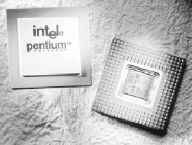

Josu Bilbao Eguia

4º Ing. en Automática y electrónica

